Mikroappartements in Koblenz
Maßgeschneidert für Ein-Personen-Haushalte

Mit Mauerwerk von den Jasto Baustoffwerken ist in Koblenz ein neues Wohnhaus entstanden, das speziell auf die Bedürfnisse von Ein-Personen-Haushalten zugeschnitten ist. Im Gebäude finden sich ausschließlich Mikroappartements und kleine Maisonettewohnungen mit zielgruppengerechten Wohnflächen. Das Außenmauerwerk besteht aus Jasto Plan Therm Steinen. Diese Steine wurden speziell für energieeffiziente Außenwände in einschaliger Bauweise entwickelt und weisen höchste Wärmedämmwerte auf. Aufgrund ihrer Festigkeit und Tragfähigkeit eignen sie sich auch für den mehrgeschossigen Wohnungsbau.
Das neue Gebäude in Koblenz umfasst elf Wohneinheiten mit Größen zwischen 30 und 50 m². Der Bauherr hat sich für die Ausrichtung auf Ein-Personen-Haushalte entschieden, weil es für einzelne Personen besonders schwer ist, bezahlbaren Wohnraum zu finden. Er ist selbst Tragwerksplaner und Professor im Bereich Architektur und Bauwesen und zeigt mit diesem Ansatz eine Lösungsmöglichkeit für eines der aktuellen Probleme auf dem Wohnungsmarkt.
Ökologische Überlegungen spielten bei der Planung des Gebäudes und der Wahl des Mauerwerks eine wichtige Rolle. Dabei erwies sich das Leichtbeton-Mauerwerk von Jasto dank des natürlichen Rohstoffs Bims als nachhaltigste Option. Bei der Herstellung werden weniger klimaschädliche Gase – insbesondere CO₂ – freigesetzt als bei vergleichbaren Wandsystemen, auch der Primärenergieverbrauch ist deutlich geringer. Zudem ist Bims ein heimischer Rohstoff, dessen Verarbeitung bei den Jasto Baustoffwerken mit sehr kurzen Transportwegen einhergeht.
Aufgrund der ökologischen Ausrichtung konnte sich das Gebäude für das NaWoh Qualitätssiegel Nachhaltiger Wohnungsbau qualifizieren. Das Siegel bewertet neben Aspekten wie Ressourcenverbrauch und Energieeffizienz auch die Umsetzung einer hohen Bau- und Wohnqualität im Rahmen einer wirtschaftlich rentablen Bauweise.
Die hier verwendeten Jasto Plan Therm Steine besitzen einen integrierten mineralischen Dämmstoffkern und kommen ohne zusätzliche externe Wärmedämmung aus. So lassen sich die Vorteile einer einschaligen Bauweise voll ausschöpfen. Im Vergleich zu mehrschaligen Wandkonstruktionen punktet diese mit einem einfacheren Bauprozess, einer kürzeren Bauzeit, Langlebigkeit und guten Recyclingmöglichkeiten.
Die Steine wurden in einer Wanddicke von 36,5 cm eingesetzt und kommen auf eine Wärmeleitfähigkeit von 0,08 W/mK sowie einen U-Wert von 0,21 W/m²K. Gleichzeitig erreichen die Jasto Plan Therm Steine in Bezug auf Festigkeit und Tragfähigkeit trotz ihrer niedrigen Rohdichte gute Werte: Sie kommen bei einer Rohdichtenklasse von 0,40 auf eine Steindruckfestigkeitsklasse von 2 und einen charakteristischen f_{K}-Wert von 1,4 N/mm². Damit können die Vorteile der einschaligen Bauweise auch auf den mehrgeschossigen Wohnungsbau übertragen werden.
Für die Innenwände kam mit den Jasto Plan Phon Steinen ebenfalls Leichtbeton-Mauerwerk von Jasto zum Einsatz.

Bilder und Bildunterschriften

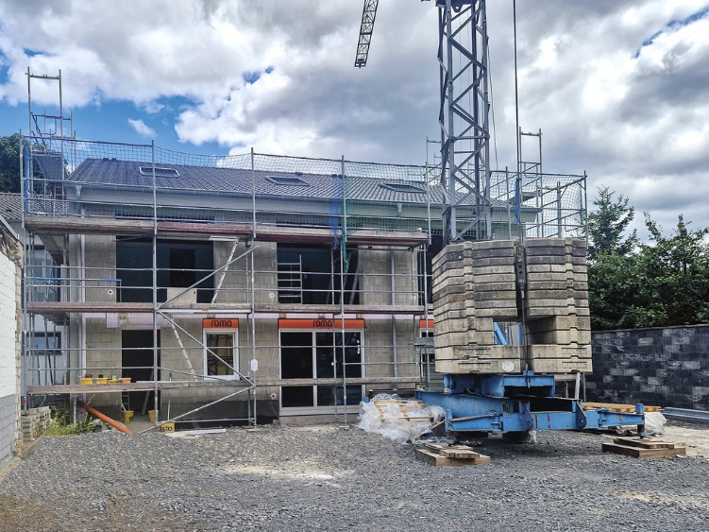
Bild 1:
Das Außenmauerwerk aus Jasto Plan Therm Steinen weist schon in einschaliger Bauweise höchste Wärmeschutzwerte auf

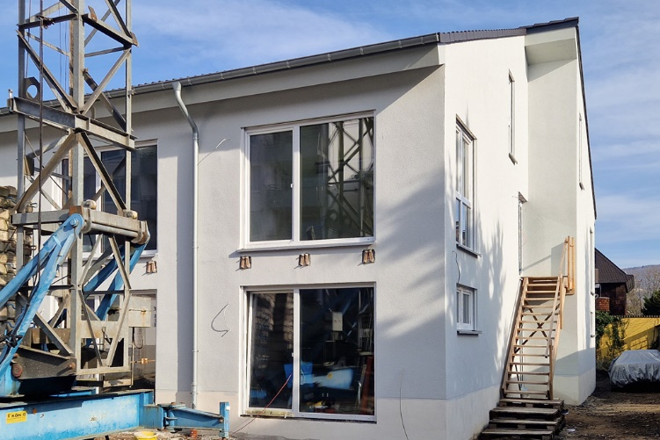
Bild 2
Der neue Wohnraum in der Koblenzer Südstadt ist auf Ein-Personen-Haushalte abgestimmt

Fotos: Jasto Baustoffwerke, Ochtendung

